Roma, 27 maggio 2009

Al Sindaco del Comune di Roma
Gianni Alemanno
Piazza del Campidoglio 1, 00186Roma

All’Assessore al Patrimonio, alla Casa e ai Progetti speciali
Alfredo Antoniozzi
Lungotevere de’Cenci 5 – 00186 Roma

All’Assessore all’Ambiente
Fabio de Lillo
Piazza Porta Metronia, 2- 00183 ROMA

Al Presidente Fernando Previtelli

Al Direttore Salvatore Codispoti
Ente Parco di Veio
Via Felice Cavallotti, 18-00063 – Campagnano di Roma

Oggetto: Richiesta di revoca dell’ordinanza del Sindaco di Roma n. 13 del 5.3.2009 che assegna terreni non edificabili dell’Inviolatella Borghese nel parco di Veio alla Fondazione Raphael, al fine dell’assegnazione di altri terreni pubblici per la realizzazione del Progetto ”Villaggio degli Ercolini", dedicato al recupero e alla formazione professionale dei ragazzi disagiati

I sottoscritti Comitati, premesso che, anche per l’esperienza personale di alcuni dei propri soci, sono solidali con gli scopi perseguiti dalla Fondazione Raphael ed apprezzano e sostengono le finalità del Progetto “Villaggio degli Ercolini”, destinato a ragazzi disagiati, a seguito dell’accesso agli atti avvenuto in data 21 maggio da parte del Comitato Promotore del Parco di Veio, e proprio in relazione alla possibilità di sostenere tale progetto e di renderlo effettivamente attuabile

Chiedono
Che non si proceda all’ulteriore formalizzazione dell’assegnazione del bene oggetto dell’Ordinanza del Sindaco di Roma n. 13 del 5.3.2009, ma bensì alla revoca della stessa.

Con tale Ordinanza il Sindaco, come noto, ordina, senza esporre alcuna motivazione, di revocare:
“- l’ordinanza del Sindaco n. 2 del 7.01.2009 che disponeva l’assegnazione alla Fondazione Raphael dell’immobile sito in Roma, località Muraccio dell’Omo Mentuccia”Valle della Piscina”- via di valle Bagnata, costituito da una porzione di terreno sulla quale insistono due capannoni industriali della superficie di mq 2010 circa,
- l’ordinanza del Sindaco n. 49 del 13 luglio 2004 che assegnava al Dipartimento X terreni dell’Inviolatella Borghese
- e assegna i terreni non edificabili di ha 13.24,43 alla Fondazione Raphael Onlus per la realizzazione del Progetto ”Villaggio degli Ercolini", dedicato al recupero e alla formazione professionale dei ragazzi disagiati”;

Chiedono, inoltre,
la revoca dei successivi atti conseguenti ed , in particolare, del verbale Prot. n 7441 del 16 aprile, col quale, “il rappresentante del Dipartimento X consegna le chiavi e l’unità immobiliare al rappresentante del Dipartimento III che contestualmente la consegna al rappresentante della Fondazione Raphael Onlus che accetta senza riserva alcuna”.

Le suddette richieste sono motivate dal fatto che ai fini dell’effettiva realizzazione del predetto Villaggio Ercolini è evidente non possa essere ritenuto idoneo un terreno, sul quale insiste solo un piccolo fabbricato, e che risulta del tutto inedificabile, in quanto soggetto ai vincoli paesaggistico e paesistico e alle norme di salvaguardia della legge regionale n. 29/’97, in quanto incluso nel perimetro del Parco regionale di Veio.

I sottoscritti Comitati sottolineano, inoltre, che:

- nessuna variazione nello stato di fatto e di diritto dei luoghi, che possa essere a base di un’eventuale destinazione a scopi sociali diversi da quella specificata all’atto del trasferimento dall’Agenzia del Demanio al Patrimonio indisponibile del Comune di Roma è intervenuta successivamente ai provvedimenti del 2003 (lettera prot. 15062/03 Gab.O.S.P. del 23 maggio 2003 con la quale il Prefetto Del Mese comunica “di essere favorevole all'assegnazione al Comune dei terreni sequestrati alla banda della Magliana (All Import & Export), per l'ampliamento del Parco dell'Inviolatella Borghese, secondo una richiesta formulata dal Comitato Promotore del Parco di Veio e fatta propria dall'Assessorato alle Politiche Ambientali ed Agricole il 2 aprile 2003.”) e del 2004 . ( verbale del 19 gennaio 2004, prot. 49340 con il quale, nel provvedere al trasferimento dei terreni dall’Agenzia del Demanio al Dipartimento III del Comune si procedeva, in adempimento di quanto prevede l’art. 2. undices, 2, comma b della Legge 109/1996, alla contestuale consegna al Dipartimento X Servizio Giardini, “preso atto del suddetto parere favorevole del Prefetto al trasferimento del bene al Comune di Roma per essere impiegato nell’ambito del progetto di riqualificazione dell’area, attualmente in corso di redazione in collaborazione con l’Ente di gestione Parco di Veio e del conseguente suddetto parere in ordine alla destinazione del bene.” );
e avanzano, pertanto. la proposta
che il Comune individui altra proprietà pubblica, con cubature esistenti, o edificabile, da assegnare per i predetti meritori scopi sociali della Fondazione Raphael.
Per una migliore comprensione di quanto sopra esposto si allega una cronistoria degli atti dei quali si è a conoscenza, tralasciando la menzione di quelli relativi alle iniziative dei Comitati che sono richiamati nel parere del Prefetto del Mese.

A disposizione per eventuali approfondimenti e chiarimenti, si resta in attesa di cortese riscontro.

Cordiali saluti.
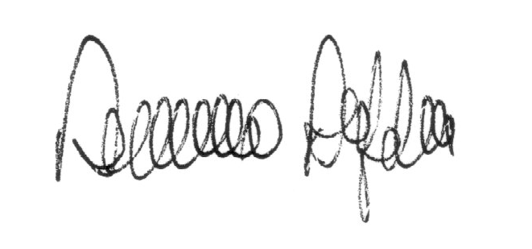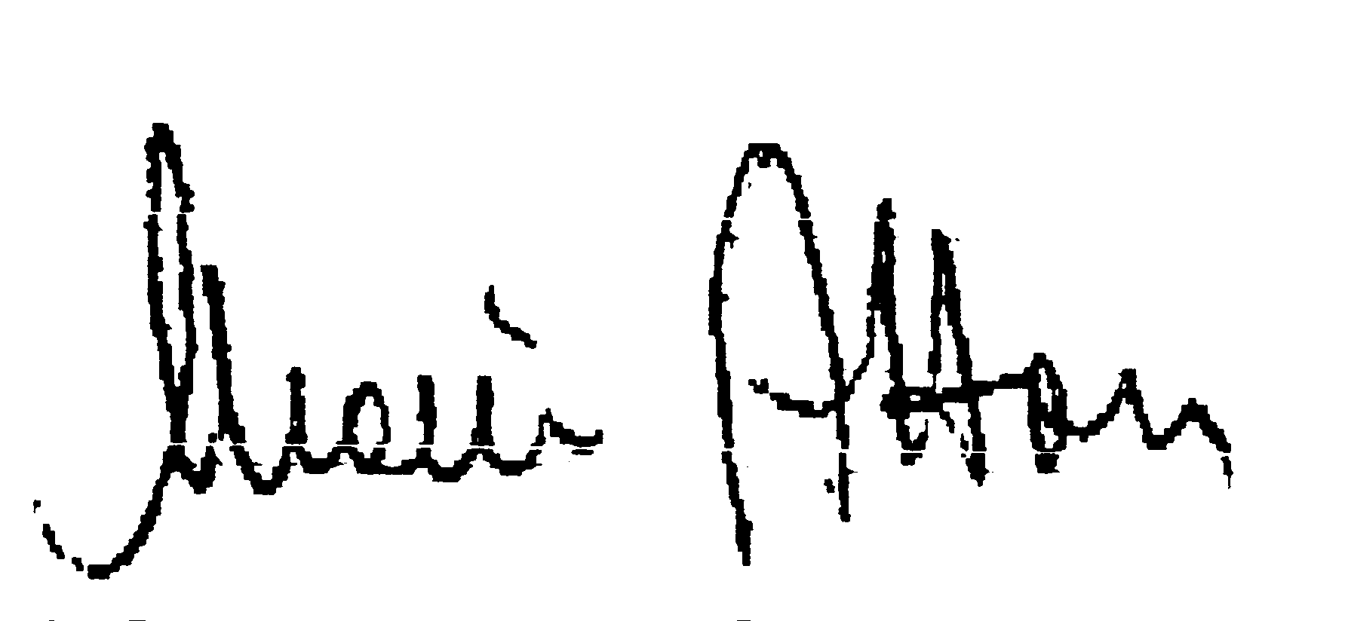

ALL.1

